[该期刊撤回2篇文章，主要原因是文章内及不同文章间涉嫌图像的重复使用](https://mp.weixin.qq.com/s?__biz=Mzg2Mzc2NzUxMQ==&mid=2247523695&idx=4&sn=63d351556ec5bdaca8d547aaad714134)

诚信君[诚信科研](javascript:void(0);)2025-04-23 13:35:29河南

[](https://mp.weixin.qq.com/s?__biz=MzU3MTE3MjUyOA==&mid=2247639137&idx=1&sn=08e1d16097de962f0fddcba341a2da2c&chksm=fce8d3becb9f5aa8c5b21eafb2c091d0a79db25d83d1ae52a2f4148e4742e15689685e7e5cc7&scene=21#wechat_redirect)

诚信科研

类固醇激素和神经营养因子调节培养星形胶质细胞的存活、增殖和分化。

2015 年 10 月 15 日，意大利卡塔尼亚大学的Vincenzo Bramanti等人在***Journal of neuroscience research***杂志在线发表题为**“Neuroactive Molecules and Growth Factors Modulate Cytoskeletal Protein Expression During Astroglial Cell Proliferation and Differentiation in Culture”**的研究论文**，该研究结果表明，培养的星形胶质细胞中生长因子与神经甾体之间存在相互作用。这可能对星形胶质增生相关神经系统疾病的治疗方法具有重要意义。**

但是，在2025 年 4 月 22 日，该文章被撤回，**主要原因是文章内及不同文章间涉嫌图像的重复使用。**

此外，2007 年 11 月 26 日，意大利卡塔尼亚大学的A Campisi 等人在***Journal of neuroscience research***杂志在线发表题为**“Effect of growth factors and steroids on transglutaminase activity and expression in primary astroglial cell cultures”**的研究论文**，该研究结果表明，类固醇激素-生长因子相互作用可能在星形胶质细胞功能中发挥重要作用。**但是，在2025 年 4 月 22 日，该文章被撤回，**主要原因是文章内及不同文章间涉嫌图像的重复使用。**

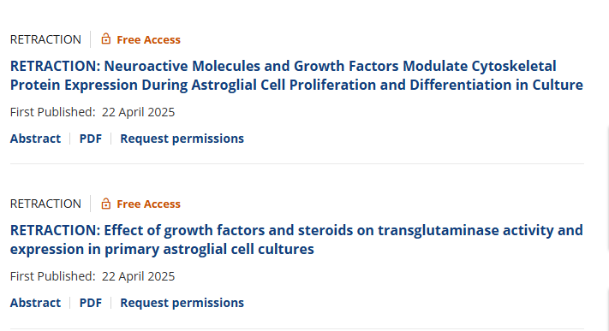

上述文章于2015年10月15日在线发表于威利在线图书馆（wileyonlinelibrary.com），经期刊主编Lawrence S. Sherman和John Wiley & Sons, Inc.同意，现已撤回。

文章发表后，第三方提出担忧，认为图2B和图3的部分内容被复制和篡改，且图2A中的大部分图片是从本研究小组早期出版物中复制和篡改的。内部调查证实了这些说法。出版商尝试联系作者并索取原始数据，但作者未予回应。

由于担心图片被篡改，影响了数据和结果的解读，因此同意撤回文章。作者已收到撤回通知。

**参考消息：**

https://onlinelibrary.wiley.com/doi/10.1002/jnr.70036



内容为**【诚信科研】**公众号原创

禁止转载



**诚信科研，专注于学术不端报道。**

**觉得本文好看，请点这里↓**